**漕桥小学2021年度常州市教育系统“优秀共青团员”评选结果公 示**

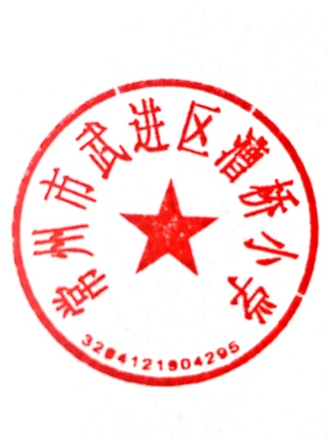根据“关于组织推荐常州市教育系统‘五四红旗团委（团支部）’‘优秀共青团员’‘优秀共青团干部’的通知”要求，经过个人申报和全体团员的一致推荐，确定推荐朱陆敏老师申报常州市“优秀共青团员”。

现把推荐结果进行公示，如有异议，请与校长室联系。

常州市武进区漕桥小学

常州市武进区漕桥小学团支部

2022.4.11